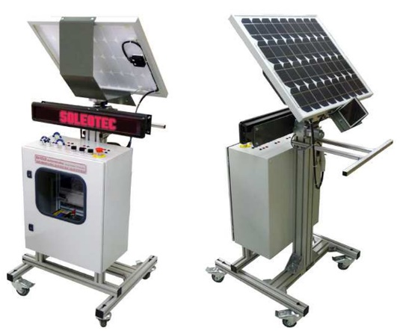
Produit : Panneau d’affichage
Présentation
Soléotec est un afficheur autonome en énergie mettant en œuvre le principe de certains panneaux d’affichages routier. Ce système d’affichage électrique utilise principalement l’énergie solaire et en option l’énergie éolienne pour les zones d’ensoleillement insuffisant. Les messages ainsi que les informations sur l’état et l’environnement du système transitent par réseau téléphonique lui permettant ainsi de communiquer avec tout appareil de type téléphone portable, ordinateur fixe ou portable, téléphone numérique, etc.
Organisation fonctionnelle
Le système comprend :
- Un panneau photovoltaïque 12V – 50Wc,
- Un afficheur à DEL à messages défilants,
- Un régulateur de charge 12V – 12A,
- Une batterie 12V - 33Ah,
- Un suiveur solaire mono-axe composé de :
  - Un motoréducteur primaire à roue et vis sans fin 12 Vcc – 24 tr/mn
  - Un réducteur secondaire roue et vis sans fin à arbre creux 1/50ème,
  - Deux capteurs de luminosité à sortie analogique 0/10 V (cellules amorphes, aptitude aux tests sous éclairage artificiel),
  - Un capteur angulaire à sortie analogique (contrôle angulaire de la position du suiveur),
  - Deux interrupteurs de fin de course à commande mécanique.

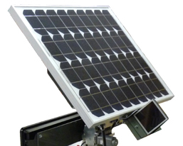
Panneau Solaire Monocristallin
- Puissance crête (Wc) : 40 W
pour une irradiation solaire de 1000W/m²
- Tension Maximun : 17,5 V
- Courant Maximun : 2,32A
- Voc (tension circuit ouvert "à vide") : 21,9 V
- Isc (courant de court circuit) : 2,52 A
- Rendement du panneau 11,8 %
- Dimension : 540 x 630 x 35 mm

Points de mesures sur le système
Le système Soléotec est installé sur un pupitre pédagogique. Les parties motoréducteur et batterie sont des points de mesure déportées facilitant l’acquisition des grandeurs électriques.
Le pupitre offre aussi la possibilité de désactiver certains éléments : le panneau solaire peut être isolé, la batterie peut être coupée et l’afficheur LED peut être mis hors service. Ces fonctions permettent de cibler les mesures et d’étudier séparément les différents sous-systèmes :
- le panneau solaire ①,
- la batterie ②,
- l’afficheur à LED ③,
- l’arrêt d’urgence du traqueur solaire (moteur) ④

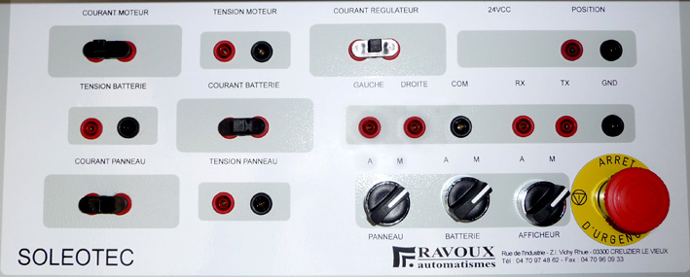
Motoréducteur

①
②
③
④
Batterie
Panneau solaire

PHOTOVOLTAIC GEOGRAPHICAL INFORMATION SYSTEM

PVGIS (Photovoltaic Geographical Information System) est un site de la Commission européenne qui permet d’estimer le potentiel solaire d’un lieu. Il s’appuie sur des données météorologiques et d’ensoleillement collectées sur plusieurs décennies pour simuler la production photovoltaïque et les gisements solaires.
Remarque : le site peut être utilisé en français (voir le menu dépliant en haut à droite)

Pour obtenir les données mensuelles d’irradiation sur PVGIS, ouvrez l’onglet « Données mensuelles », puis :
- Saisissez le lieu de l’étude.
- Choisissez l’année 2023 pour disposer des données les plus récentes.
- Dans Mode d’irradiation, sélectionnez Irradiation globale pour l’angle, pour un panneau fixe à 30°.
- Cliquez enfin sur « Visualiser les résultats » pour afficher les valeurs mensuelles d’irradiation. Le tableau apparait en dessous.

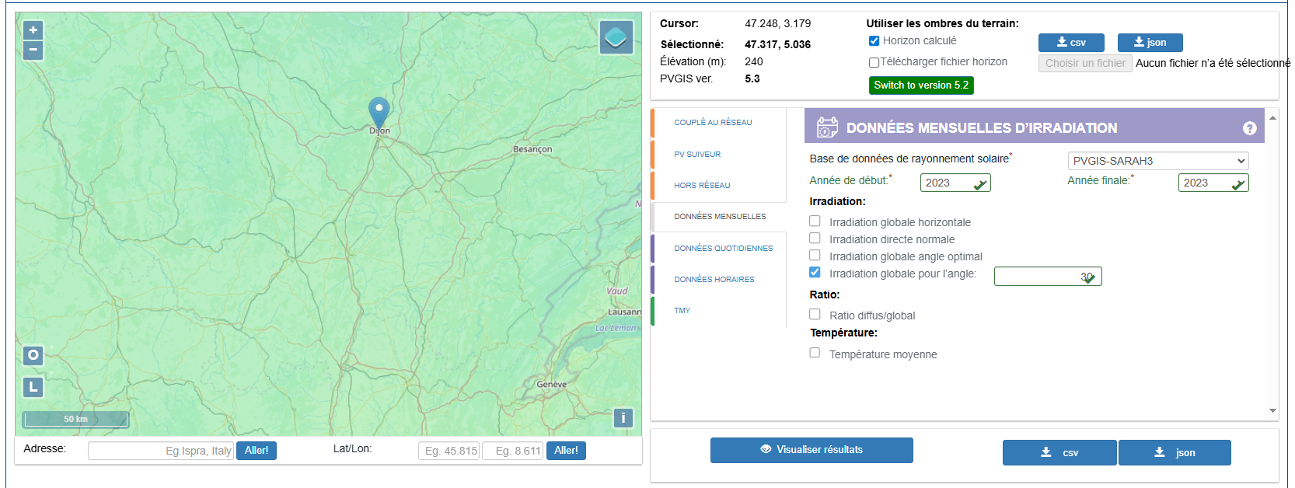

Pour réaliser la simulation avec un panneau solaire suiveur sur PVGIS :
- Cliquez sur l’onglet « PV suiveur ».
- Choisissez la technologie photovoltaïque « silicium cristallin (original) ».
- Indiquez la puissance PV crête et les pertes du système d’après les documents ressources.
- Dans les options du suiveur, choisissez un axe vertical avec inclinaison de 30 °.
- Enfin, cliquez sur « Visualiser les résultats » et relevez la radiation obtenue afin de la comparer aux résultats précédents.

